索引的优势：
我们知道索引的B+树结构的作用是排序和快速查找。
没有索引我们需要全表扫描，每扫描一条记录就是一次IO（有多少条数据就会发生几次IO），有了索引之后，精确查找时树的层数就是IO操作的次数，因此索引可以减少IO成本。
索引在建的时候会帮我们把索引字段排好序，所以查的时候如果用了“order by 索引字段”的话，数据库就无需再对数据进行排序，减少了cpu的消耗。

索引的劣势：
- 建过多的索引是很占空间的。
- 索引虽然能提高查询速度，但是会降低更新表的速度（insert、update和delete）。体现在底层就是更新表的操作会引起B+树的重新平衡（页分裂）、结构的改变和更改链接的指向。

索引的分类：
单列索引：一个索引只包含单个列，一个表可以建多个单列索引，但建议不要超过5个。而且用联合索引优于用单列索引。
唯一索引：索引列的值必须唯一，但允许空值。
联合索引：一个索引包含多个列的值。

哪些字段适合建索引：
- 一个表必须有主键索引，这里会建索引。
- 频繁作为查询条件的字段要
- 与其他表进行关联的字段或者外键
- 查询中要经常排序的字段
- 查询中统计和分组字段（因为分组会先进行排序）

不适合建索引的情况：
- 表记录很少（数据量不大全表扫描也很快）
- 频繁更新的字段不适合建索引，where条件用不到的字段不建索引
- 有很多重复的值的字段或者说离散度很低的字段不适合建索引（你想想看，一个B+树的节点的key中全是相同的值，排不排序都一样，而且还要读取很多很多的非叶子节点到内存，同样进行了很多io操作，例如下图：）
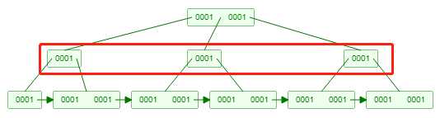
查找where tid = 1 ，由于这棵树的索引全是1，所以所有的树节点都会从磁盘读到内存，io的次数=树中的节点的个数。这个时候比全表扫描好一点点，但是也好不到哪里去。

